ภาคผนวก ง
หนังสือขอความอนุเคราะห์และแต่งตั้งผู้เชี่ยวชาญ

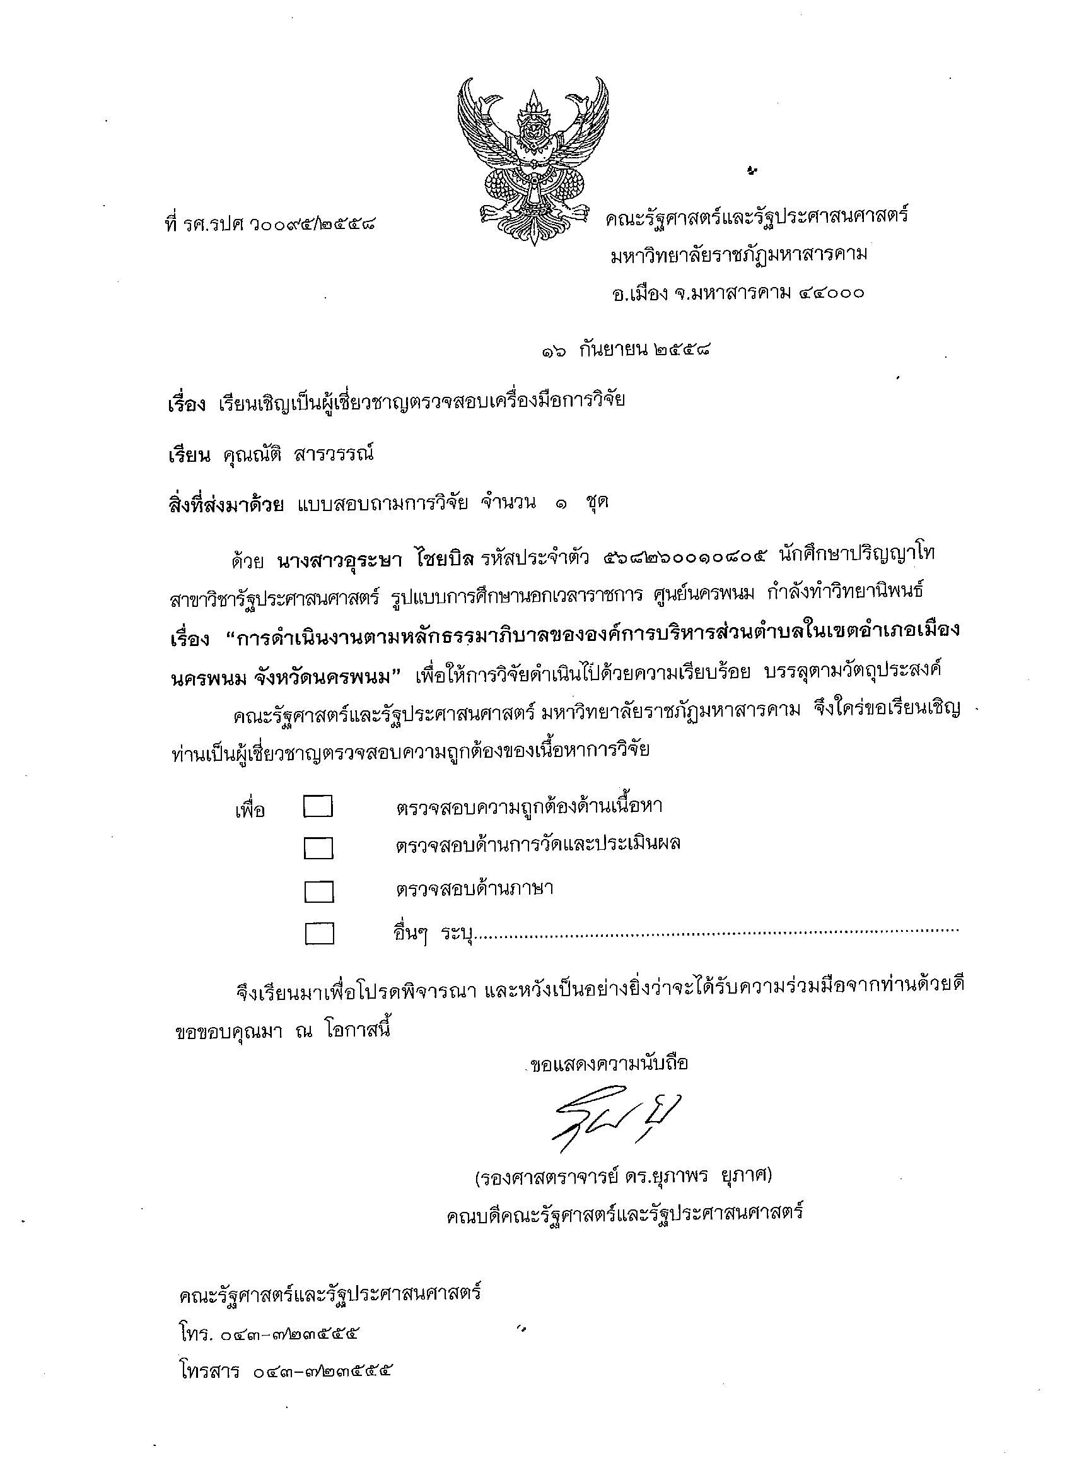
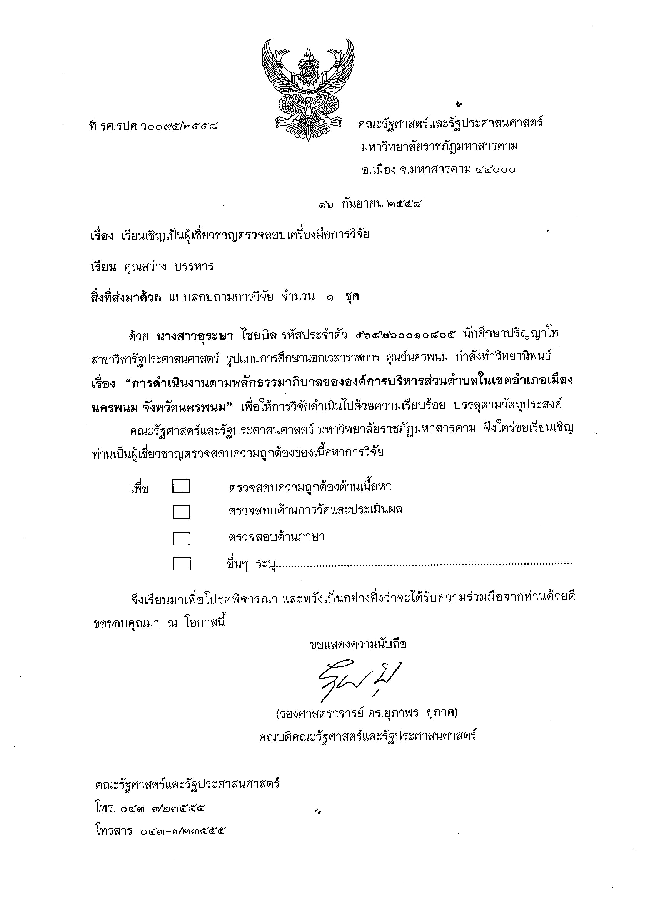
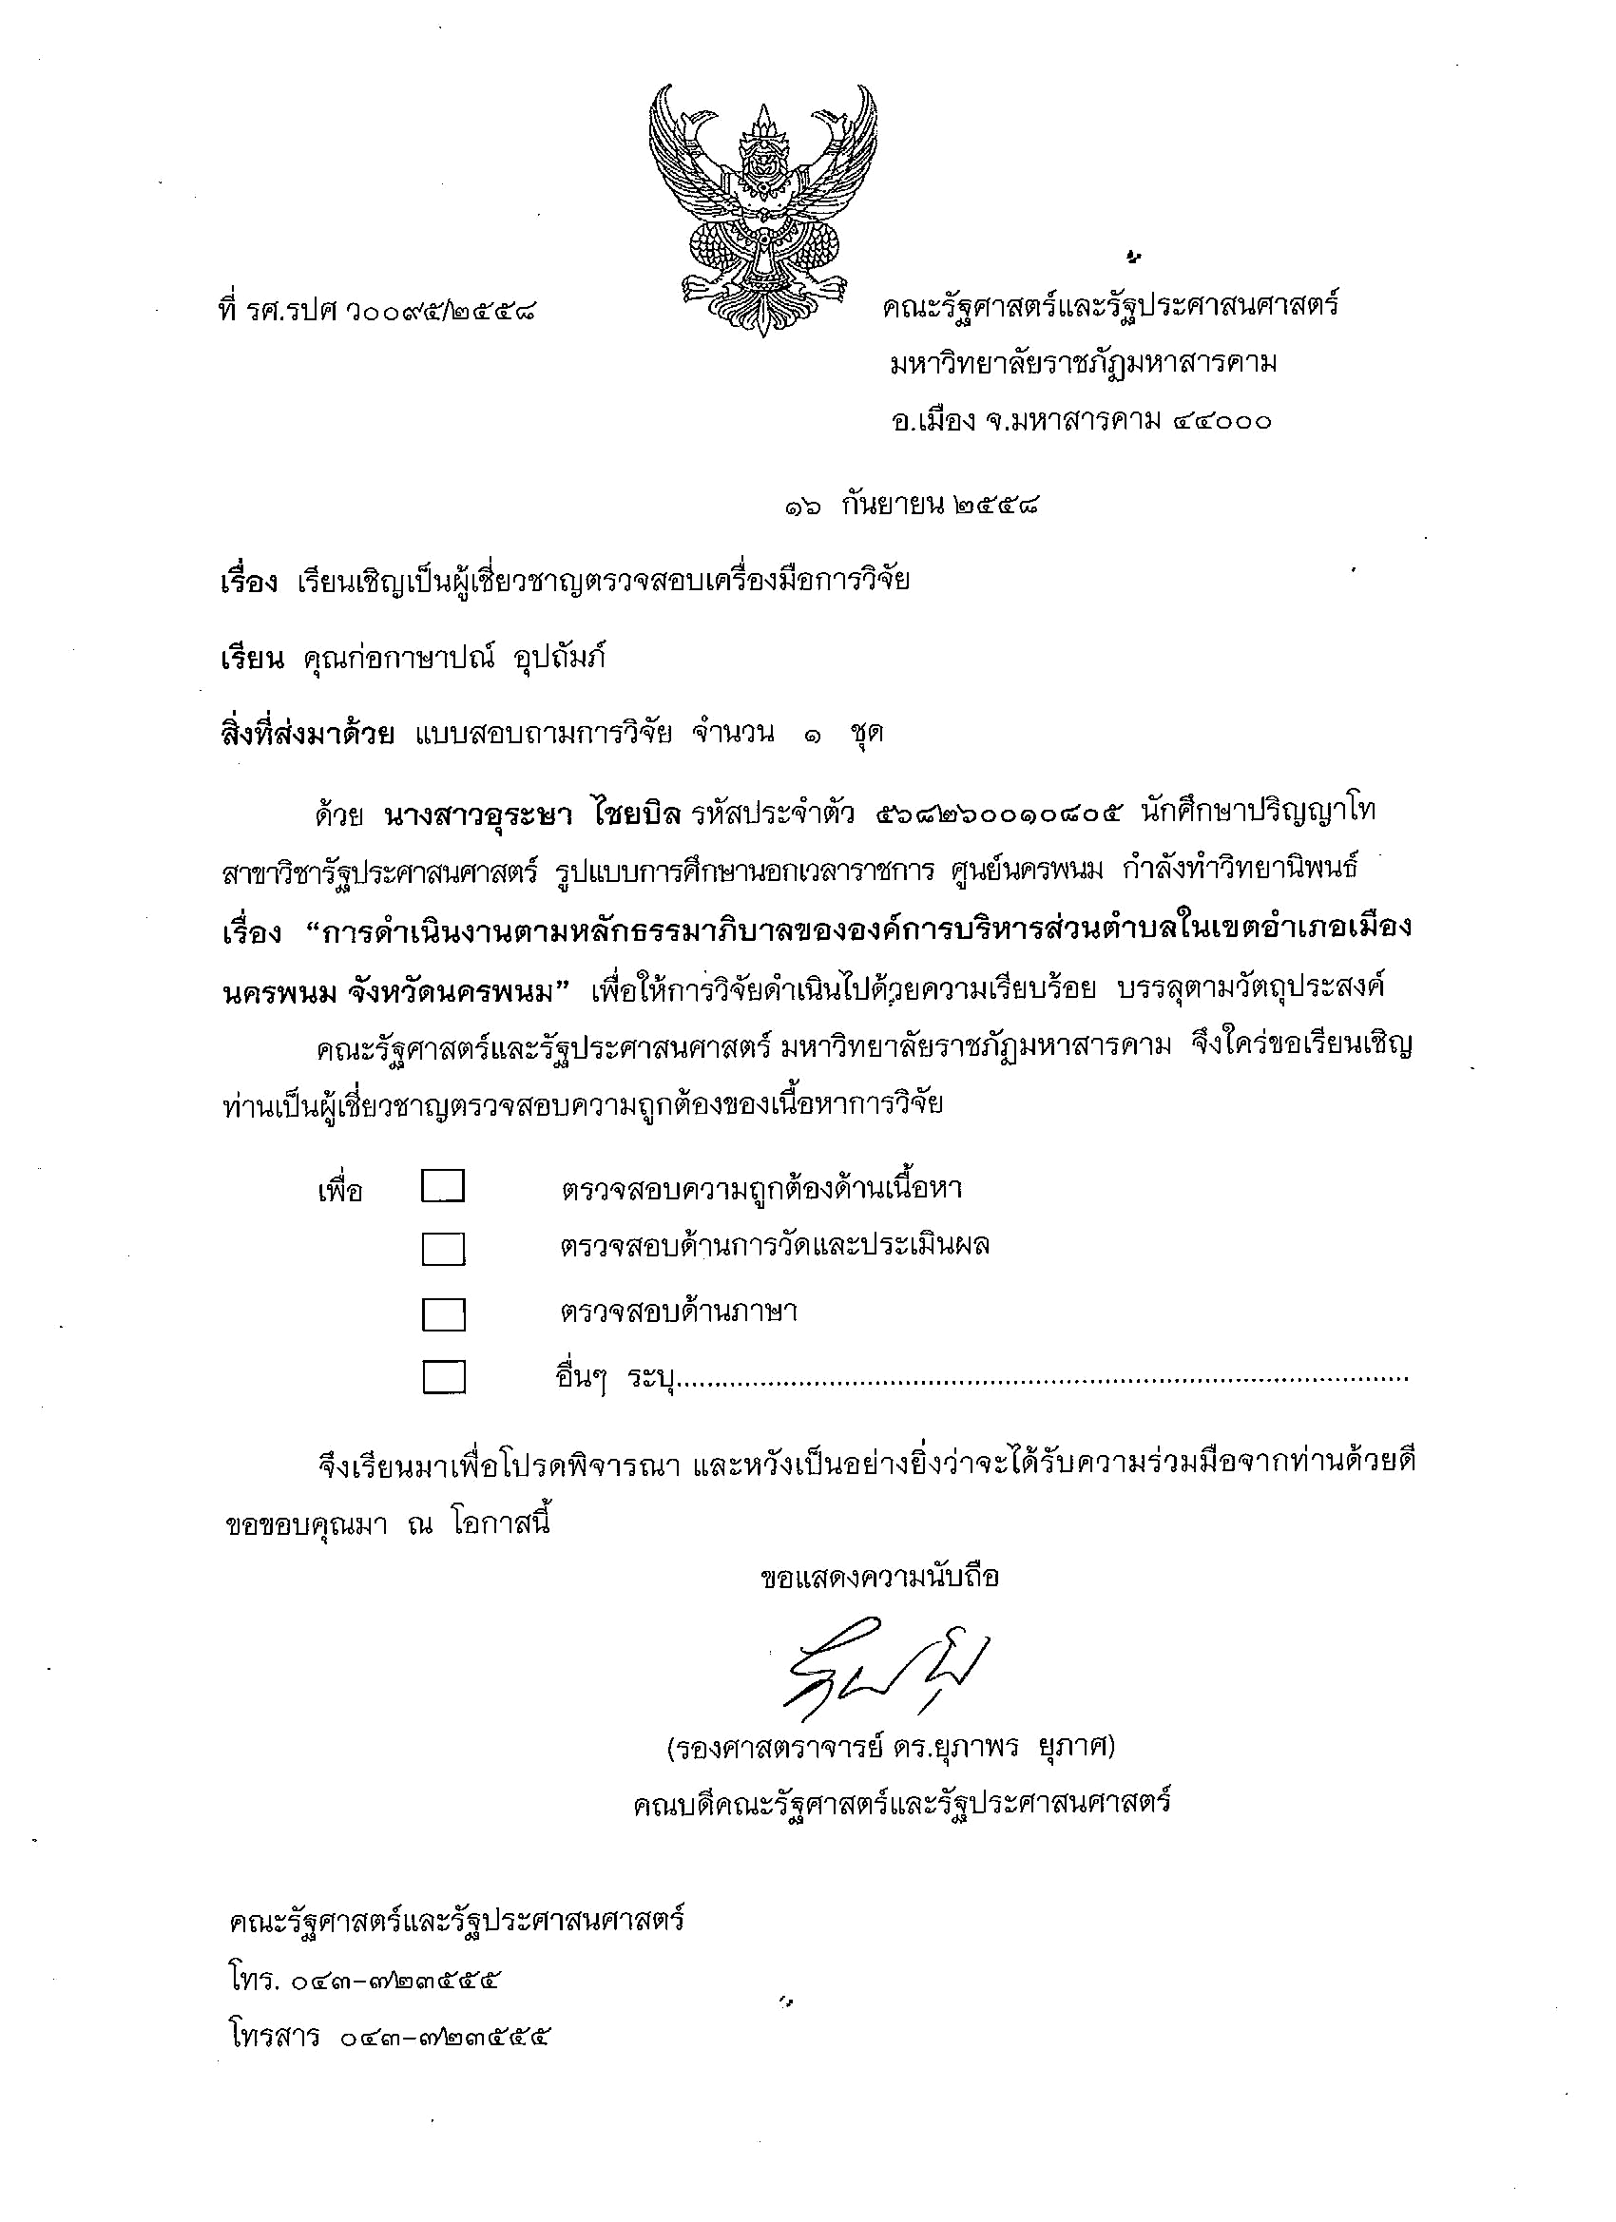
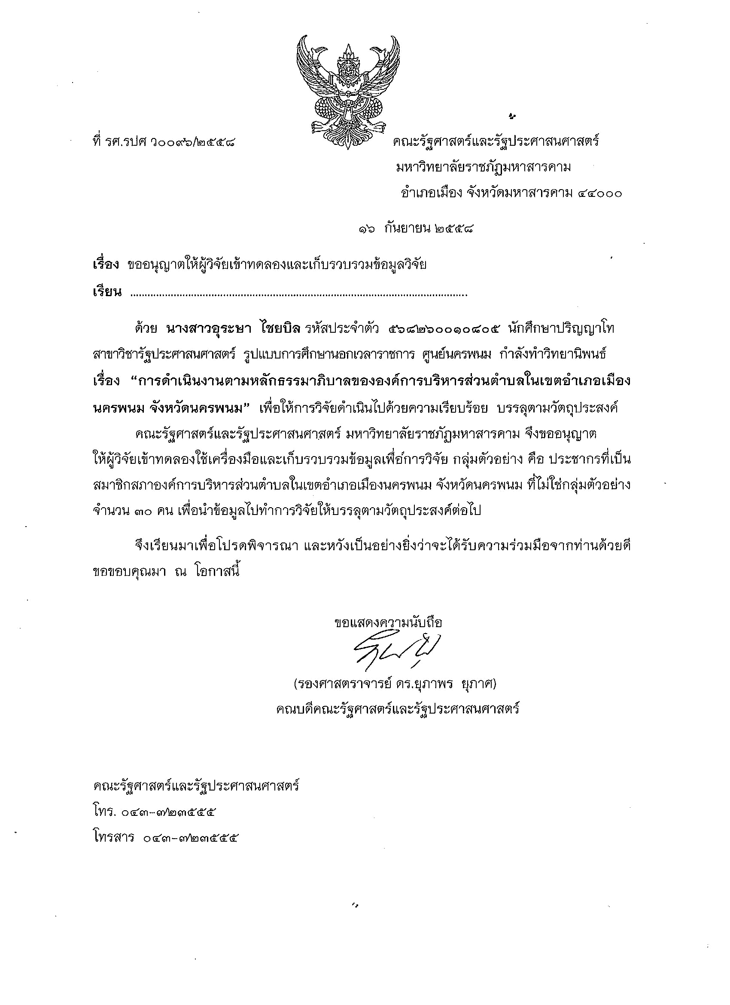

นายกองค์การบริหารส่วนตำบลในเขตอำเภอเมืองนครพนม จังหวัดนครพนม
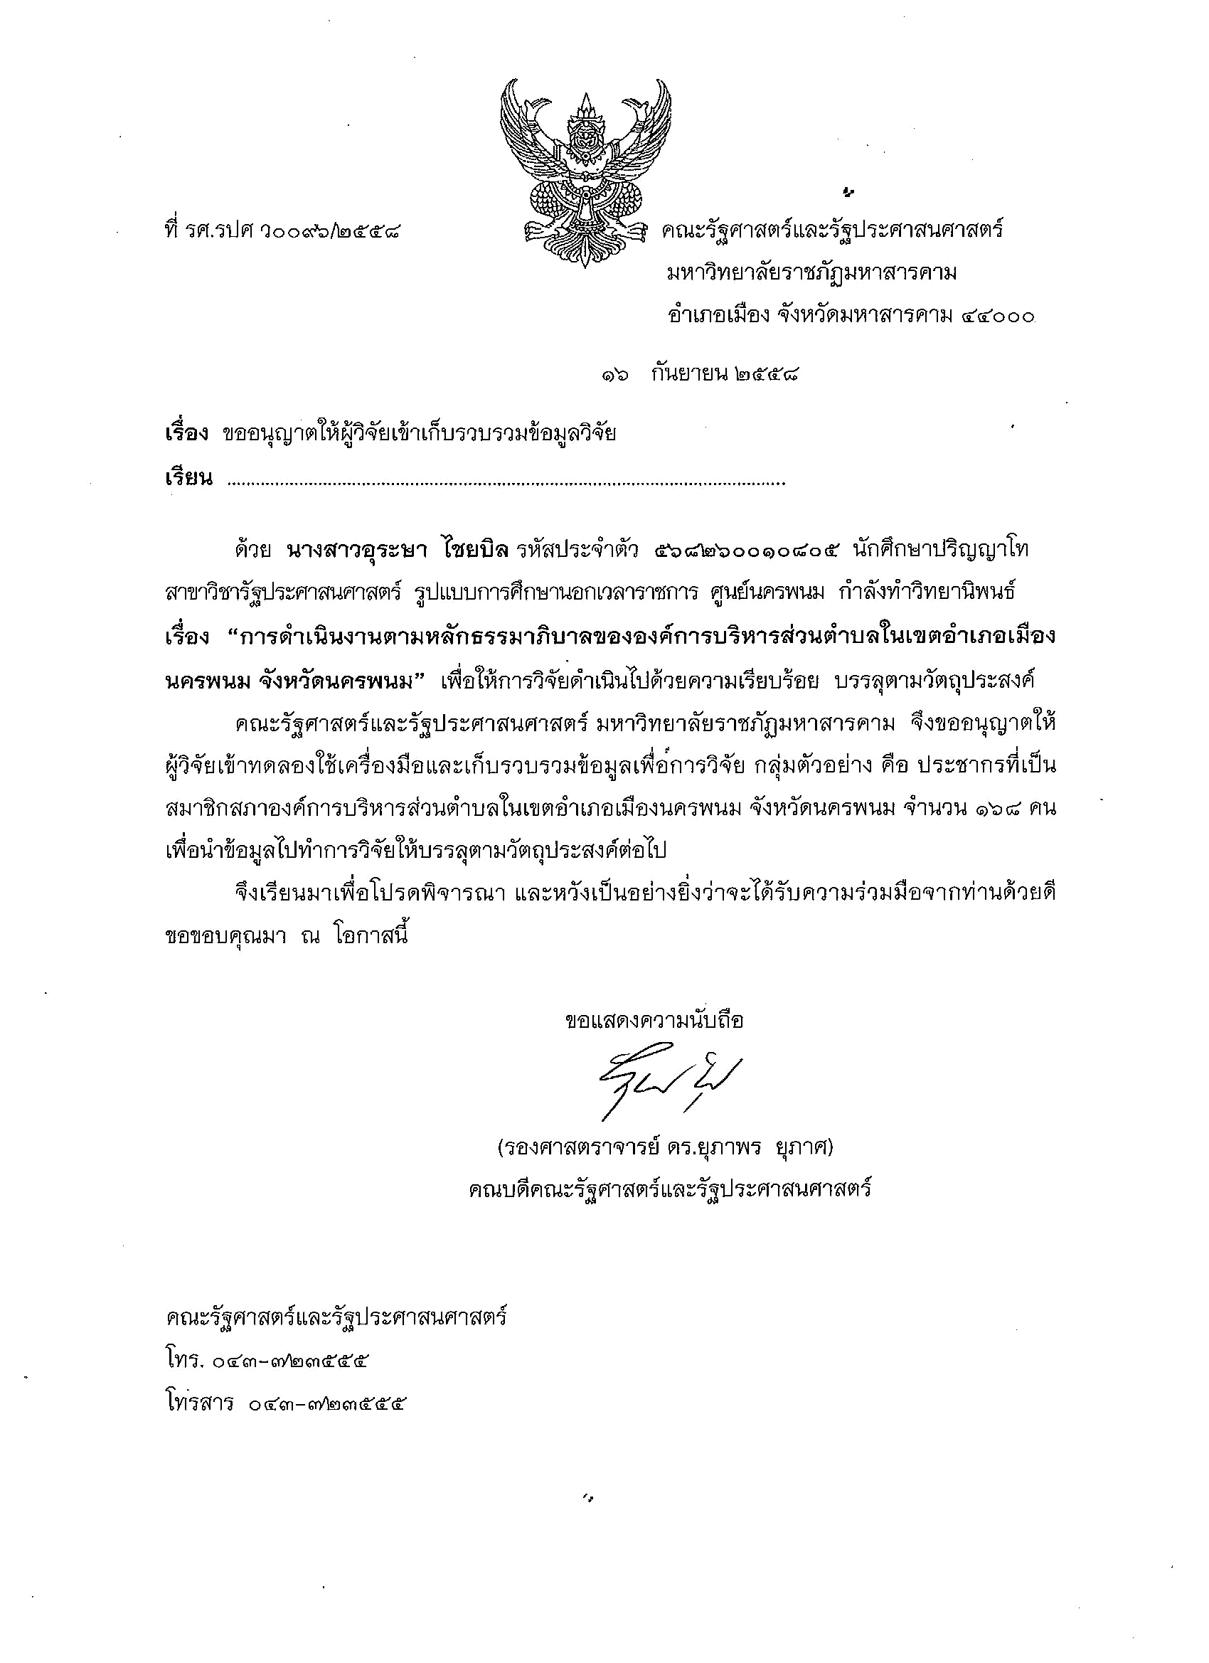
นายกองค์การบริหารส่วนตำบลในเขตอำเภอเมืองนครพนม จังหวัดนครพนม

